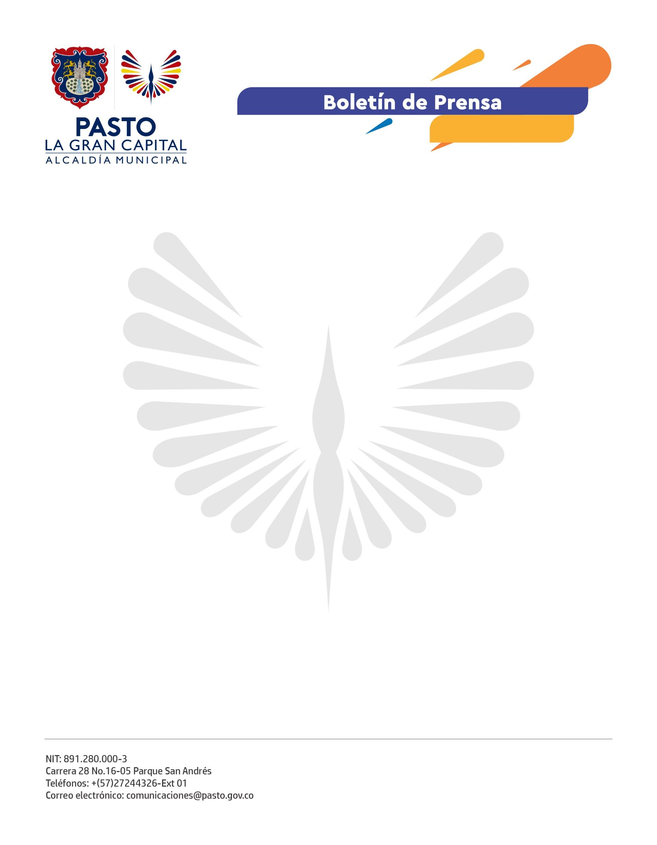
No. 329
27 de mayo de 2022

MÁS DE 600 INTEGRANTES DE LAS NUEVAS JUNTAS DE ACCIÓN COMUNAL DE PASTO HAN SIDO CAPACITADOS EN LA NUEVA NORMATIVIDAD
El 18 de diciembre de 2021, el presidente de la República, Iván Duque Márquez, sancionó la Ley 2166, por la cual se deroga la Ley 743 de 2002.
En cumplimiento al Plan de Desarrollo ‘Pasto, La Gran Capital’, la Secretaría de Desarrollo Comunitario avanza con las capacitaciones y acompañamiento a los nuevos directivos y dignatarios de las Juntas de Acción Comunal de la zona rural y urbana del municipio.
Los funcionarios de la dependencia, con el liderazgo del secretario Mario Pinto Calvache, se desplazan hasta los territorios para tratar temáticas relacionadas con la Ley 2166 de 2021, las funciones de los dignatarios y cómo es la labor dentro de una JAC; esto con el objetivo de aunar esfuerzos en pro de la ejecución de proyectos, programas, obras y actividades que fomenten el bienestar y la participación ciudadana de la comunidad de diferentes sectores.
“En este momento estamos capacitando a los directivos y, en los próximos días, estaremos con los comités de convivencia y conciliación, comisiones de trabajo y delegados y así seguiremos para fortalecer el tema de formación en cada territorio y con los dignatarios de las Juntas de Acción Comunal, así como lo ha mencionado el Alcalde Germán Chamorro de la Rosa: Estar en las comunas y corregimientos, cumpliendo con la comunidad”, dijo el funcionario.
El nuevo presidente de la Junta de Acción Comunal de Genoy Centro, Jaime Villota Criollo, resaltó la importancia de este proceso de formación que adelanta la Administración Municipal porque, a través de la Secretaría de Desarrollo Comunitario, conocieron sus ocupaciones, cómo funcionan los bloques directivo y fiscal que componen las JAC y su funcionamiento interno: “Con estas capacitaciones la mente se despeja y uno ya sabe qué hacer para trabajar en pro de la comunidad y presentar proyectos con transparencia”.
Al finalizar la jornada de capacitación en Genoy, la fiscal de la JAC de la vereda Nueva Campiña, Dolores del Socorro Criollo, añadió: “Esto me parece muy bueno porque hace mucho tiempo no nos han venido a dar estas capacitaciones y eran muy necesarias para que cada uno sepa el cargo que le corresponde y ojalá nos sigan capacitando más”.

